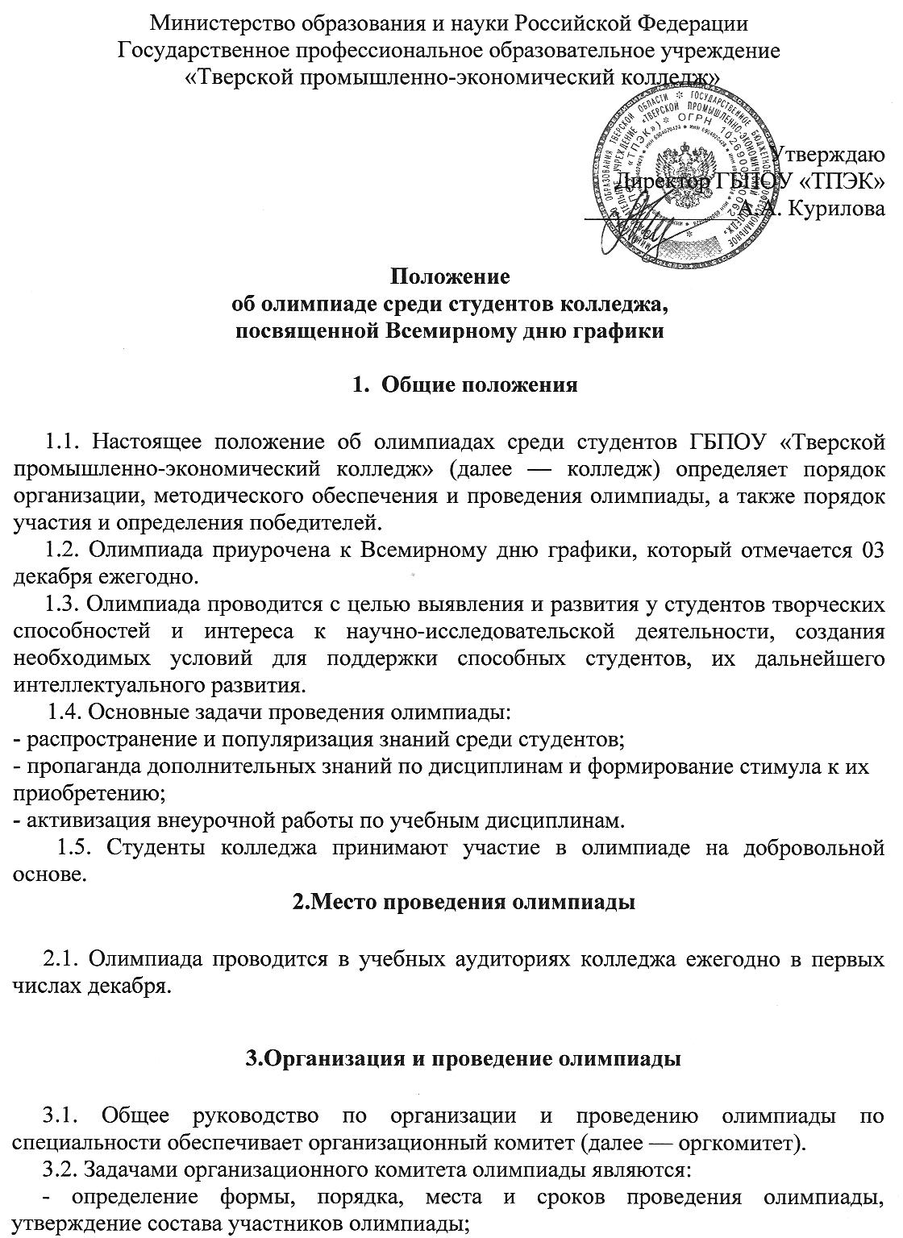
- определение состава и организация работы экспертной группы (жюри) по подведению итогов олимпиады;
- участие в подведении итогов олимпиады.
3.3. В состав оргкомитета входят: зам.директора по ВР Крюкова О.Ю., преподаватель Гусакова Н.П., преподаватель Буфалова Д.А., педагог дополнительного образования Сальникова А.И., председатель студенческого совета Домбровский А.П.

4. Подведение итогов олимпиады
4.1. Итоги олимпиады подводит жюри в составе председателя и 4-х членов жюри.
4.2. Жюри оценивает уровень профессионального мастерства участников в соответствии с критериями оценок, определяет победителей, совместно с оргкомитетом олимпиады рассматривают апелляции участников.
4.3. Итоги олимпиады утверждаются протоколом заседания жюри.
4.4. Победители олимпиады определяются по наивысшим показателям (баллам) выполнения конкурсных заданий.
4.5. Победителям олимпиады присуждаются 1, 2 и 3 места.
4.6. Победители олимпиады награждаются дипломами, участники олимпиады — грамотами.

5.Участники олимпиады
5.1. К участию в олимпиаде допускаются студенты 1-х курсов всех специальностей и 2-4 курсов по специальности «Программирование в компьютерных системах».
5.2. Регистрация участников проводится при предъявлении студенческого билета.

6.Содержание и регламент проведения олимпиады
6.1. При выполнении заданий участники должны:
- показать свое умение работы в программе Photoshop CS6
- показать грамотность и корректность при оформлении выданного задания
6.2. Олимпиада проводится в течении 3 академических часов:
- регистрация участников
- выдача заданий
- выполнение заданий
6.3. Во время олимпиады вход в аудиторию, где она проводится, разрешен председателю и членам жюри. Присутствие на олимпиаде иных лиц без разрешения председателя жюри не допускается.

7.Критерии оценки
7.1. Оценка деятельности участников олимпиады проводится по следующим критериям:
- правописание (наличие или отсутствие орфографических ошибок)
- содержание текста (верное смысловое наполнение текста)
- характеристики шрифта, в котором выполнено задание
- характеристики изображений, которые использованы при выполнении задания
- стиль оформления, используемый при выполнении задания
7.2. Для подведения итогов олимпиады жюри выставляет баллы за каждую работу, учитывая:
-эффективность , функциональность использования программных средств
- степень владения программными средствами
- правильность выполнения задания
- скорость выполнения задания
7.3. При определении победителей предпочтение отдается работам, в которых выполнены сложные задания, продемонстрированы оригинальность мышления, творческий подход и способность к решению и анализу нестандартных задач.

Рассмотрено на Совете колледжа
Протокол № 6 от «31»марта 2014г.

Согласовано со Студенческим советом
Протокол № 5от «26»марта 2014г.
Внесено изменение 14.03.2016

Введено
в действие
приказ № 01-1/74
От 17 марта 2016 г.

Приложение 1
Задание для олимпиады,
посвященной Всемирному дню графики
03.12.2014г.

В третий день декабря свой праздник традиционно отмечают компьютерные графики и дизайнеры всего мира. Идея его проведения, выдвинутая в 1998 году, принадлежит американской компании Alias. Дата этого праздника была выбрана неслучайно — она единственная в году начинается со знакового сочетания символов: 3D - 3 December. Интересное предложение тут же дружно поддержали 3D-аниматоры всех стран. К празднованию присоединились такие международные гиганты, как Adobe, nVidia, Wacom и многие другие компании. Сначала 3December (еще одно название Дня компьютерной графики) касался только создателей трехмерных изображений, но постепенно он охватил и все остальные отрасли, связанные с компьютерной графикой вообще.

Задание: Вы получили образец боевого листка и текст, который необходимо отразить в Вашем боевом листке. Ваша задача: оформить боевой листок с предоставленными Вам данными, наиболее полно отразив тематику «70-летие победы нашего народа в Великой Отечественной войне 1941-1945гг.»
Работы должны быть сданы членам жюри не позднее 13.00 03.12.2014 г.

Зам.директор по ВР О.Ю. Крюкова
Педагог ДПО А.И.Сальникова
Председатель студенческого совета А.П. Домбровский

